Zon en schaduw, achtergrond voor de leerkracht
Heel vertrouwd, en toch zo lastig
Als je buiten bent en de zon schijnt heeft alles - jij zelf ook - een schaduw. Dat is zo vanzelfsprekend dat we ons haast nooit afvragen hoe het precies zit met de zon en die schaduwen. Doe je het wel, dan stuit je op vragen als:
- Schaduwen worden korter en langer in de loop van de dag. Hoe veranderen ze en waarom gebeurt dat?
- Schaduwen draaien in de loop van de dag. Wat gebeurt er precies met de stand van de zon?
- Maakt het verschil of het zomer of winter is?
- Maakt de plek op aarde wat uit?
Schaduwen ontstaan en veranderen door de bewegingen van de zon en de aarde ten opzichte van elkaar. Die bewegingen zijn niet zo eenvoudig te beschrijven, maar het effect is dat wel: de zon komt op in oostelijke richting, klimt omhoog en gaat weer onder in westelijke richting. De bedoeling van het project is om kinderen te laten onderzoeken welke baan de zon precies maakt langs de hemel. Daarbij ontdekken ze dat er verschil is tussen zomer en winter en dat de plek op aarde er ook toe doet.
De mooiste opbrengst van het klassenproject zou zijn als kinderen geïnteresseerd raken in vragen over de bewegingen van zon, aarde, maan en sterren. Het zijn vragen waarmee de mensheid geworsteld heeft vanaf haar ontstaan.

Twee soorten modellen
Als we willen beschrijven wat er gebeurt met de aarde en de zon in de loop van een dag of een jaar, dan kunnen we dat doen vanuit twee soorten voorstellingen.
Van buitenaf
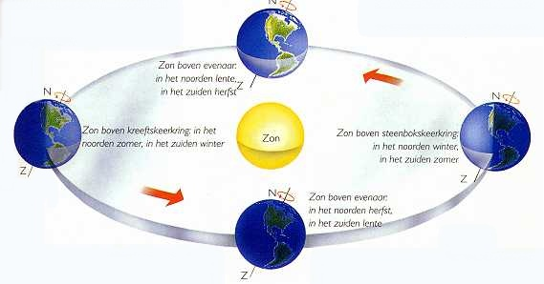

Links is het zomer op het noordelijk halfrond, rechts is het winter op het noordelijk halfrond.
We kunnen ons de aarde voorstellen als een bol die een baan draait om de zon. In de loop van het jaar maakt de aarde één omwenteling. Zomer en winter ontstaan omdat de as van de aarde een beetje schuin staat ten opzichte van de baan om de zon.
De meeste invloed op ons leven heeft het feit dat de aarde draait om zijn as, want die draaing zorgt voor het ritme van dag en nacht. Ons deel van de wereld is een aantal uren naar de zon toegekeerd en een aantal uren ervan afgekeerd.
Leerlingen in groep 7 en 8 hebben het verhaal over de baan van de aarde om de zon al heel wat keren gehoord of gelezen, maar bijna geen enkele leerling is in staat om het correct na te vertellen. Laat staan dat leerlingen aan de hand daarvan kunnen uitleggen hoe het zit met de seizoenen, of waarom het op de noordpool in de winter 24 uur donker is.
Bij het testen van de lessenserie bleek in een klas dat de vraag hoe de aarde precies om de zon beweegt tot discussies leidde die niet zo veel bijdroegen aan het inzicht van de leerlingen. Bovendien verloren kinderen hun interesse. Het is beter om eerst de aandacht te richten op onze eigen waarneming van de zon.
De hemel als een halve bol om ons heen
We ervaren dag en nacht immers heel anders. Voor ons gevoel staat de aarde stil en beweegt de zon om ons heen. ’s Morgens komt hij op in het oosten - we zullen straks zien dat de zon maar af en toe precies in het oosten opkomt - en ’s avond gaat hij onder in het westen. En in de winter maakt hij blijkbaar een andere baan dan in de zomer, want de schaduwen zijn dan langer en de dagen zijn korter.
De voorstelling die past bij de manier waarop we dag en nacht ervaren is dat de hemel als het ware een halve bol is over de aarde heen. Wij staan in het midden van die bol. De zon maakt een baan over die bol, komt op, klimt hoger en gaat weer naar beneden. Het verschil tussen zomer en winter kan worden geïllustreerd met de tekening hieronder.

Baan van de zon op 21 juni en 21 dcember, met daartussen de baan op 21 maart en 21 september.

Op 21 maart en 21 september komt de zon precies in het oosten op en gaat precies in het westen onder. In de zomer maakt de zon een hogere baan. Hij komt bovendien eerder op en gaat later onder en dus is het langer dan 12 uur licht. In de winter zijn de dagen korter dan 12 uur, en de zon blijft lager aan de hemel.
Het is maar hoe je het wil bekijken
Het zijn twee heel verschillende voorstellingen - de aarde draait of de zon draait - maar in verschillende culturen in de oudheid wisten astronomen al dat die twee voorstellingen bij elkaar pasten. Ariastarchus van Samos (310-230 voor Christus) geloofde in een aarde die draaide om de zon en dat de zon het cenrum van de kosmos was. Doordat de aarde zelf draait lijkt het alsof de zon en de sterren om ons draaien. Inmiddels weten we dat onze zon maar een van de vele sterren in het universum is en dat elke beweging relatief is: je kunt de beweging van de aarde beschrijven ten opzichte van de zon, maar je kunt net zo goed de aarde als uitgangspunt nemen en de beweging van de zon beschrijven. Het ene model is even correct als het andere.
Al mogen zulke modellen voor astronomen op hetzelfde neerkomen, wie niet gewend is om over de beweging van hemellichamen na te denken heeft er moeite mee die twee verschillende voorstellingen aan elkaar te koppelen. In de discussies tijdens de lessen kan dan ook makkelijk verwarring ontstaan. Het model dat de zon draait om de aarde is erg handig voor het beschrijven en verklaren van een verschijnsel als schaduw, maar dan moeten leerlingen wel opzij kunnen zetten dat ‘iedereen toch weet dat de aarde om de zon draait’. Veel leerlingen in groep 7 en 8 hebben nog een vrij vage voorstelling over hoe het zit met de beweging van zon en aarde en dat maakt de kans dat ze de twee soorten voorstellingen door elkaar halen groot. Tegelijkertijd ligt hier echter iets waardevols, in de zin dat kinderen kunnen ervaren dat je eenzelfde situatie op heel verschillende manieren voor kunt stellen.

Schaduwen in de loop van de dag
Centraal in het klassenproject staat een heel concrete situatie:
Zet op een zonnige dag een stok in de grond. Zorg ervoor dat er geen gebouwen of bomen in de buurt staan die ervoor zorgen dat de stok zelf in de schaduw komt te staan en hoop dat de wolken wegblijven. De vraag is: hoe verandert de schaduw van die stok in de loop van de dag?
Welk van de vier plaatjes hieronder is correct?

Het - waarschijnlijk verrassende - antwoord is dat de plaatjes alle vier correct zijn, het hangt er maar van af op welke dag van het jaar we het experiment uitvoeren.
Voordat we daarop verder gaan, is het echter goed om eerst te kijken naar het korter en langer worden van de schaduw. Waar komt dat door?
De lengte van een schaduw
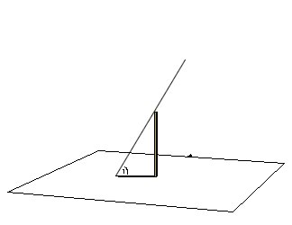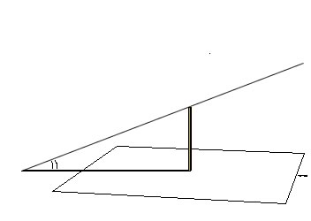

Het licht komt van de zon en het feit dat schaduwen midden op de dag korter zijn betekent blijkbaar dat de zon op dat moment een andere plek heeft aan de hemel. We kunnen dat zien aan de hoek van het zonlicht ten opzichte van de -vlakke - grond. Als de zon hoog staat wordt die hoek groter en de schaduw kleiner.
Zo’n tekening met een lijn van de top van de stok naar de top van de schaduw is verhelderend, maar waarom mogen we de situatie eigenlijk zo voorstellen? Waarom dat ene lijntje?
Het antwoord is dat we als het ware één zonnestraal tekenen, de zonnestraal die precies over de punt van de stok gaat. Bij zo’n simpele situatie als die van een rechte stok zonder uitstulpingen is het ook de enige straal die we met zekerheid kunnen tekenen. Op grond van die ene straal weten we echter de richting van alle zonnestralen op dat moment. We tekenen er een paar:
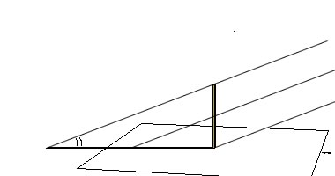

Ook dit is overigens een voorstelling die niet zo vanzelfsprekend is. Vanuit onze dagelijkse ervaring met lampen weten we dat lichtstralen meestal niet evenwijdig lopen.
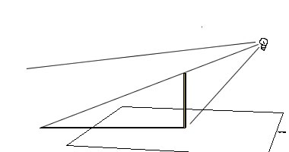

Bij het licht van de zon lopen de stralen wel evenwijdig omdat de zon zo onvoorstelbaar ver weg staat. Voor kinderen (en de meeste volwassenen) is het heel moeilijk om zich te blijven realiseren dat zonnestralen evenwijdig lopen.
Dat probleem wordt versterkt door het feite dat in tekeningen van de aarde en de zon de afstand tussen aarde en zon nooit in de goede verhouding wordt weergeven. De eerdere tekening van de baan van de aarde om de zon is daar een voorbeeld van. Het is echter lastig om een tekening te maken met aarde, zon en maan in correcte verhoudingen. Bij een aarde met een doorsnede van 1 cm hoort een zon van 109 cm, op een afstand van 11,81 m. De maan is dan 0,27 cm in doorsnee en staat op 30 cm afstand van de aarde. Zelfs als we de aarde maar een milimeter groot zouden tekenen past het allemaal op geen stukken na op een vel A4.
Richting
Nu de richting van de schaduw. Die richting verandert omdat de zon in de loop van de dag een baan maakt van oost naar west. Het model van de hemel als een halve bol helpt om te begrijpen wat er gebeurt.
Schaduwen van een stok op 21 juni en op 21 december.

Omdat de zon in de zomer niet in het oosten opkomt, maar iets noordelijker, wijst de eerste schaduw niet pal west, maar iets zuidelijker. In de winter wijst de schaduw al bij zonsopkomst wat noordelijker. Op 21 maart en 21 september komt de zon precies in het oosten op. Dat geeft een schaduwplaatje waarbij alle toppen van de schaduw op een rechte lijn liggen.
Ander land, andere schaduwen?
Het model van de hemel als halve bol verklaart hoe de schaduw van een stok verandert in de loop van een dag, maar maakt het eigenlijk uit op welke plek op aarde die stok wordt neergezet? En als dat zo is, wat moeten we dan in het model veranderen om schaduwen daar te verklaren?
Dat schaduwen niet overal hetzelfde zijn is duidelijk als we onszelf op de polen denken of op de evenaar.
Boven de poolcirkel, weten we, gaat in de zomer de zon niet onder en is het in de winter de hele dag donker. In zulke streken moet schaduwen zich wel anders gedragen dan bij ons. Het is niet zo moeilijk om in te zien - maar vreemd is het wel - dat als we onze stok precies op de noordpool zouden zetten, de schaduw in de poolzomer een rondje van 360 graden zou maken in de loop van 24 uur. De noordpool staat immers 24 uur naar de zon toe, terwijl de aarde een hele slag om zijn as draait. De zon draait op de pool in 24 uur een boog langs de hele hemel, op een vaste afstand boven de horizon.

Wie in een tropisch land is geweest weet dat de zon midden op de dag boven je staat. Ook hier verschuift de baan van de zon in de loop van het jaar, maar die baan staat nu als het ware loodrecht op de wereld. Ook hier komt op 21 maart en 21 september de zon precies in het oosten op. De twee andere banen in de tekening hieronder zijn die van 21 juni en 21 december.

Het computerprogramma Zon en Schaduw
Een belangrijke plek in het project heeft het computerprogramma Zon en Schaduw. Het is te vinden op:
www.fi.uu.nl/toepassingen/03167/leerling.html
Het programma bestaat uit twee onderdelen.
In het onderdeel ‘Eigen metingen’ kunnen de richting en de lengte van een schaduw worden ingevoerd. De computer tekent vanuit die gegevens de schaduw van een stok op verschillende tijdstippen. Op deze manier kunnen leerlingen controleren of hun meetgegevens kloppen, want als de richting of de lengte van de schaduw verkeerd is opgemeten zal dat tot een animatie leiden die niet past bij wat de leerlingen op de dag van de metingen hebben ervaren.
Het tweede onderdeel heet ‘Schaduwsimulatie’. Daarin rekent de computer zelf uit wat de lengte en de richting van een schaduw zal zijn en hij tekent die schaduwen ook. De gebruiker moet invoeren:
- de lengte van de stok,
- de plek op aarde (keus uit een aantal steden, plus noord- en zuidpool. Singapore is in het rijtje opgenomen omdat die stad bijna op de evenaar ligt),
- datum,
- tijdstip.
Het ligt voor de hand om, net als in de echte meetactiviteit, stoklengte, stad en datum constant te houden, en een serie tijdstippen te kiezen, bijvoorbeeld 8 uur, 9 uur, enzovoort. Op die manier kan bijvoorbeeld een animatie worden verkregen van de schaduwen op een winterdag, of in een bepaalde andere stad.
Het is echter ook mogelijk om in dezelfde tabel tijdstippen te zetten voor bijvoorbeeld de ene stad en daaronder dezelfde tijdstippen voor een andere stad. In het plaatje kunnen de schaduwpunten dan direct worden vergeleken.

Differentiatie
Het project bestaat uit een aantal activiteiten die met de hele klas worden gedaan en opdrachten waar de leerlingen in tweetallen achter de computer aan werken. Er is veel ruimte voor differentiatie, in de zin dat leerlingen die gegrepen raken door het onderwerp zelfstandig aan verdiepingsvragen kunnen werken. Voor een groot deel van de klas blijft het project mogelijk beperkt tot de gezamenlijke activiteit van het meten van de schaduw van een stok en de gesprekken daaromheen.
De leerlingen die op onderzoek gaan met het computerprogramma kunnen hun resulaten presenteren aan de klas.

